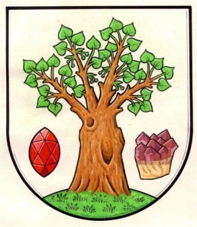

Tisková zpráva obce Tatobity
1. února 2016
TISÍCILETÁ LÍPA V TATOBITECH
SE MŮŽE STÁT EVROPSKÝM STROMEM ROKU 2016

Památná Tisíciletá lípa v Tatobitech obsadila v roce 2015 v anketě Strom roku v České republice první místo a nyní postupuje do ankety Evropský strom roku.
Tatobitské lípě se přezdívá tisíciletá, přestože je pravděpodobně o několik století mladší. Stala se nedílnou součástí Tatobit, i proto se objevuje na obecním znaku a vlajce. Místní kronikář vzpomíná, že již v době jeho mládí byla obezděná a do prostorné dutiny s lavičkou se dalo vejít schodištěm. V 50. letech se však při bouři odlomila polovina stromu a zbylo torzo, které místní řemeslník zpevnil obručemi. Odlomené zbytky stromu ležely několik let u domu pana Sedláka, až zcela ztrouchnivěly. Nikdo se je neodvážil spálit.
„Naše Tisíciletá lípa s sebou nese mnoho příběhů, básní, písní, byla o ní sepsána i divadelní hra. Každý rok pořádáme Slavnosti lípy a k 500. výročí obce sehrály místní děti také divadelní hru. Lípa je symbolem naší obce, ale také symbolem zodpovědnosti a vztahu místních obyvatel k historii a přírodě. I proto si velice vážím vítězství naší lípy v českém kole soutěže a věřím, že se neztratíme ani ve světě“. Říká starostka obce Lenka Malá.
Soutěž Evropský strom roku vznikla v roce 2011 v návaznosti na oblíbenou anketu Strom roku v ČR. Do finále evropské soutěže vždy postupují vítězové národních kol. Smyslem Evropského stromu roku je poukázat na zajímavé staré stromy jako na důležité přírodní i kulturní bohatství, kterého bychom si měli vážit a chránit jej.
Hlasovat v této evropské anketě může každý a to v období od 1. do 29. února na:
www. treeoftheyear.org

Kontakt:
Lenka Malá
starostka obce Tatobity
Tel.: 481 381 161, 724 179 996
E-mail: ou.tatobity@seznam.cz
